Pengembangan program pengendali mesin CNC-TU 2A

Rachmad Hartono^{*)}, Sri Raharno, M. Nurman Y.^{**)}

Program Studi Teknik Mesin
Fakultas Teknik – Universitas Pasundan

Abstrak: Proses Pemesinan banyak digunakan pada industri pembautan komponen masin atau lainnya.Proses pemesinan atau proses pemotongan logam tidak terlepas dari pahat (perkakas potong).Pahat menjadi salah satu faktor yang dapat mempengaruhi kualitas produk yang dihasilkan oleh proses pemesinan.
Dalam proses pembuatan produk kadang-kadang memerlukan lebih dari satu pahat.Oleh karena memerlukan lebih dari satu pahat maka pahat harus dapat diganti dengan mudah.Pada mesin CNC TU-2A proses penggantian pahat dapat dilakukan dengan otomatis yaitu dengan cara memasukkan kode perintah.Parameter yang diperlukan pada proses penggantian pahat adalah kode MO^, kompensasi sumbu X, kompensasi sumbu Z dan T untuk jumlah penggantian pahat.Format penulisan kode untuk proses penggantian pahat adalah sebagai MO6X+aZ+bTc. Dalam topik tugas akhir ini dikembangkan bagaimana kode tersebut dapat diterjemahkan oleh rangkaian mikrokontroler yang sudah dibuat sebelumnya menjadi proses pengeturan mekanisme penggantian pahat.

Kata kunci: Mesin CNC TU-2A, pahat

- PENDAHULUAN
1.1 Latar Belakang
Proses pemesinan banyak digunakan pada industry pembuatan komponen mesin atau lainnya. Proses pemesinan atat proses pemotongan logam tidak terlepas dari pahat (perkakas potong). Pahat menjadi salah satu factor yang dapat mempengarui kualitas produk yang dihasilkan oleh proses pemesinan.
Dalam proses pembuatan produk kadang-kadang memerlukan memrlukan lebih dari satu pahat. Oleh karena memerlukan lebih dari satu pahat maka pahat harus diganti dengan mudah. Proses penggantian pahat awalnya garus digantikan atu persatu oleh operator dalam satu proses pemesinan yang memerlukan lebih dari satu pahat. Perkembangan teknologi sekarang ini memungkinkan proses penggantian pahat dapat diganti dengan mudah. Kemudahan proses penggantian pahat dapat memperingan peran manusia sebagai operator.
Dengan adanya sistem pengendali mekanisme penggantian pahat, operator tidak lagi harus mengganti pahat dengan memerlukan waktu relatif lama. Proses mekanisme penggantian pahat tanpa harus menghentikan proses pemesinan adalah salah satu pertimbangan pembuatan sistem pengendali mekanisme penggantian pahat.
1.2 Tujuan
Tujuan kajian ini adalah mengembangkan program pengendali mesin turning CNC TU-2A sebelumnya dengan menambahkan studi kasus pengaturan mekanisme penggantian pahat
1.3 Batasan Masalah
Masalah yang dibahas dalam kajian ini adalah cara menerjemahkan kode M06 menjadi proses penggantian pahat pada mesin turning CNC TU-2A.

- METHODOLOGY
2.1 Mesin CNC
Mesin CNC (Computer Numerical Control) adalah salah satu informasi digital. Informasi digital pada mesin CNC berupa program kode huruf dang angka(program CNC) yang terdapat dalam sistem komputer. Program yang berupa kode huruf dan angka mengontrol pergerakan mesin. Komputer pada mesin CNC digunkan untuk menyimpan data, menambah program, membuat program dan beberapa pekerjaan lainnya.
Mesin CNC banayak menggantikan peran operator dalam mesinperkakas konvesional. Peran operator pada mesin konvesional yang dapat tergantikan misalnya, pekerjaan setting tool atau mengatur gerakan pahat pada posisi siap memotong, mengatur gerakan pemotongan, mengatur kembali ke posisi awal, pengaturan kecepatan pemotongan, pengaturan kecepatan pemakanan dan pengaturan kedalaman pemotongan.

2.1.1 Prinsip kerja mesin CNC
Prinsip kerja mesin CNC secara sederhana yaitu menterjemahkan program CNC menjadi perintah proses pengerjaan. Program CNC dapat dibuat secara langsung dengan mengetikan kode perintah pda mesin CNC maupun dibuat dengan komputer dengan software pemrograman CNC (Subagjo, [1]). Program CNC tersebut dikirim dan dieksekusi oleh unit control atau processor pada mesin CNC. Program CNC yang telah dikirim akan disksekusi untuk menggerakan motor pada mesin CNC. Motor akan menggerakan tool melakukan proses pemesinan dan akan menghasilkan produk sesuai dengan program yang dibuat oleh programmer.

2.1.2 Bagian Bagian utama Mesin CNC
Mesin CNC memiliki tiga bagian utama. Bagian-bagian utama mesin CNC yaitu program CNC, unit control atau processor dan mesin.
2.1.2.1 Program CNC
Program CNC adalah sejumlah urutan logis yang disusun dengan kode-kode huruf dan angka yang bisa dimengerti oleh unit control machine. Pembuatan produk tertentu yang bisa dibuat oleh mesin konvesional dapat dikerjakan pada mesin CNC. Mesin CNC dapat pula mengerjakan produk tertentu yang tidak bisa dikerjakan oleh mesin konvesional.
Program CNC. Terdiri dari sejumlah kode-kode perintah yang tersusun dalam bentuk kombinasi huruf dan angka. Kode berupa huruf, misalnya N, G, M, F dan lain-lain disebut addres. Biasanya kode-kode tersebut diikuti dengan angka atau kombinasi huruf dan angka tersebut disebut kata atau word. Gabungan dari beberapa kombinasi huruf dan angka disebut blok. Blok pada program CNC merupakan gabungan dari beberapa kode dengan kombinasi huruf dan angka yang membentuk suatu tahapan perintah. Komputer atau unit control mesin berfungsi untuk membaca data, mengolah data, dan menjalankan data per satu blok sesuai perintah yang dibuat oleh Programmer.

2.1.2.2 Unit Control
Unit control pada mesin CNC berupa panel-panel pengontrolan yang berisi tombol-tombol perintah untuk menjelaskan control gerakan mesin dan berbagai fungsi lainnya. Machine Control unit (MCU) adalah elemen pengontrol utama yang terdapat pada komputer didalam elemen sistem CNC. Kode yang diterjemahkan pada gerakan persumbuan untuk membuat benda kerja sesuai dengan program yang dibuat oleh operator. Fungsi komputer pada mesin CNC dapat digolongkan menjad tiga bagian yaitu :
- Mengubah data menjadi instriksi untuk mengontrol dan mengkoordinasikan gerakan-gerakan sumbu-sumbu mesin perkakas,
- Mengolah data masuk dan data keluar dan
- Mengatur fungsi mesin.

2.1.2.3 Mesin
Mesin CNC dapat membuat benda kerja secara presisi, karena mesin CNC dilengkapi dengan sistem mekanik tertentu. Ketelitian mesin CNC lebih akurat dibandingkan dengan mesin perkakas konvensional. Pada mesin CNC terdapat ballscrew pada setiap transportiernya serta motor stepper untuk menggerakannya, dan motor DC dengan sabuk puli untuk mengerakan spindle. Keuntungan penggunaan ballscrew pada mesin CNC adalah:
- Keausan yang terjadi dapat dikurangi,
- Gaya gesekan rendah,
- Tidak ada efek slip,
- Daya penggerak yang dibutuhkan lebih rendah,
- Penetuan posisi lebih presisi.
Ballscrew pada mesin CNC dapat dilihat pada gambar 1.
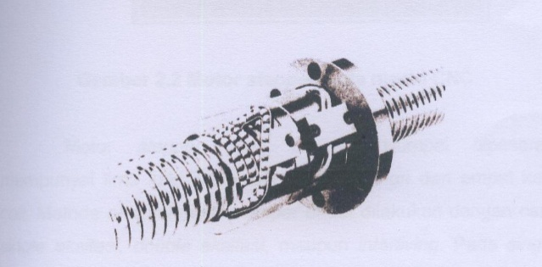
Gambar 1
Ballsrew pada mesin CNC
Motor stepper pada mesin CNC digunakan untuk mengerakan pahat atau meja kerja mesin CNC searah denagn sumbu kordinat mesin. Motor stepper atau motor langkah adalah motor listrik yang sesuai digunakan untuk sistem control digital. Motor stepper berputar secara bertahap dari satu posisi ke posisi berikutnya. Kecepatan motor stepper dapat diatur dengan mengatur kecepatan eksitasi kaki-kaki motor stepper. Motor stepper pada mesin CNC dapat dilihat pada gambar 2.
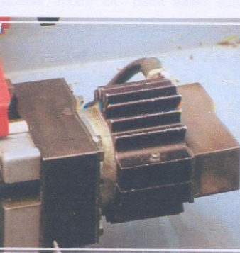
Gambar 2
Motor Stepper
Motor stepper yang banyak dijumpai dipasaran mempunyai lima kaki, yaitu satu kaki common dan empat kaki coil. Metode eksitasi motor stepper dapat dilakukan dengan cara single eksitasi, double eksitasi, maupun interliving. Pada single eksitasi hanya satu buah coil yang dialiri arus untuk pengaturan eksitasinya. Pada double eksitasi terdapat dua coil yang dialiri arus untuk mengatur eksitasinya. Metode double eksitasi menghasilkan torsi yang lebih kuat dibandingkan dengan yang lainnya. Metode interliving merupakan gabungan metode single eksitasi dengan double eksitasi untuk pengaturan eksitasinya. Metode interliving dapat menghasilkanlangkah yang lebih kecil.

Motor DC pada mesin CNC digunakan untuk mengerakan spindle dengan sistem sabuk puli,ini dikarenakan untuk mengurangi kebisingan. Selain motor DC untuk mengerakan spindle, motor DC pada salah satu jenis CNC digunakan untuk pengaturan mekanisme penggantian pahat.

Pemanfaatan mesin CNC dapat dibagi dua, yaitu mesin CNC TU(Computer Numerical Control training Unit) dan mesin CNC PU (Computer Numerical Control Production Unit). Mesin CNC TU digunakan untuk pelatiahn pemrograman dan pengoperasian mesin CNC. Mesin CNC TU hanya dapat digunakan untuk membuat produk yang beda kerjanya relative lunak
Mesin CNC PU (Computer Numerical Control Production Unit) digunakan untuk produksi masal dan dilengkapi assesoris tambahan seperti proses pembuangan geram, proses pendinginan benda kerja dan lain-lain. Dimemsi mesin CNC PU lebih besar dibandingkan dengan CNC TU.

2.2 Perkakas Optik Penyetel Pahat
Perkakas optic penyetel pahat adalah alat bantu yang digunakan untuk mencari jarak pahat utama dengan pahat pengganti dalam arah sumbu x dan sumbu z. alat optik sebelum digunakan ketinggian optiknya perlu diatur.

Pengaturan ketinggian optik dimulai dengan memasang center tail stock pada chuck. Perkakas optic penyetel pahat diletakan pad alas mesin bubut CNC.
Perkakas optic penyetel pahat didekatkan pada center tail stock sampai center tail stock dapat dilihat melalui optic. Baut pengunci dilonggarkan. Optic digerakan naik turun sampai center tail syock dapat dilihat secara jelas melalui optic. Baut pengunci dikencangkan. Perkakas optic penyetel pahat dapat dilihat pada gambar 3.
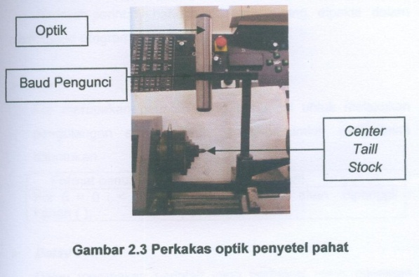
Gambar 3
Perkakas optic penyetel pahat

2.3 Bahasa C
Bahasa C merupakan bahasa pemrograman yang banyak digunakan oleh para programmer untuk mengembangkan program-program yang sangat bervariasi dalam berbagai bidang. Bahasa C adalah salah satu bahasa pemrograman yang dapat melakukan kompilasi dengan kompilator. Kompilator dapat diartikan sebagai suatu penerjemah (Joni [2]). Penerjemahan yang dilakukan oleh kopilator berfungsi sebagai bahasa yang dapat dimengerti oleh komputer dalam hal ini mesin. Bahasa C dapat membuat kumpulan kata atau perintah yang siap digunakan untuk menulis suatu kode yang bertujuan dikenali oleh komputer. Bahasa C dapat membuat sistem operasi, pengolah data, pengolahan gambar dan juga pembuatan kompilator untuk bahasa pemrograman baru.
Perintah-perintah Bahasa C yang sering dipakai dalam pembuatan program adalah:
For ;
For merupakan perintah yang berfungsi untuk melakukan pengulangan suatu perintah dalam jumlah yang telah ditentikan.
Format penulisan | Arti
For (i=0 I < 5; i++) kanan (); | Fungsi kanan akan dipanggil sebanyak 5 kali

Delay :
Delay merupakan perintah yang berfungsi menahan proses.
Format penulisan | Arti
Kanan ();  Delay_ms(100); | Perubahan kondisi fungsi kanan akan ditunda selama 100 milli detik

2.4 Visual Basic
Visual Basic adalah salah satu bahasa pemrograman komputer. Bahasa pemrograman adalah perintah-perintah yang dimengerti oleh komputer untuk melakukan tugas-tugas tertentu. Bahasa pemrograman visual basic yang dikembangkan oleh mikrosoft merupakan pengembangan pendahulunya yaitu bahasa pemrograman BASIC (Benginer’s All-Purpose Symbolic Instruction Code) (Krisna, [3] dan Amri, [4]). Visual basic merupakan Development tool yaitu alat bantu untuk membuat berbagai macam program komputer, Visual Basic merupakan salah satu bahasa pemrograman komputer yang mendukung object (Object Oriented Programming = OOP).

- HASIL DAN PEMBAHASAN
3.1 Rangkain penggerak motor DC
Revolver pahat diputar searah dengan arah putaran jarum jam (cw) selama 2500 mili detik. Revolver pahat diputar dengan arah putaran berlawanan dengan arah putaran jarum jam (ccw) selama 1800 mili detik.
Revolver pahat digerakan oleh motor DC. Supaya motor DC dapat dikendalikan secara otomatis, diperlukan rangkaian penggerak motor DC. Pada rangkaian penggerak motor DC terdapat komponen elektronik yaitu L293D. putaran motor DC dapat dikontrol dengan mengubah polaritas pada kaki 6 dan kaki 3 L293D. satu buah L293D dapat mengontrol dua buah motor DC.

L293D memiliki 16 kaki dan 4 kaki ground, 2 kaki VCC, 2 kaki chip inhibit, 4 kaki input dan 4 kaki output. Hubungan input dan output berfungsi jika tegangan pada kaki chip inhibit bernilai high. Skematis rangkaian penggerak motor DC dan bentuk L293D dapat dilihat pada gambar 4.

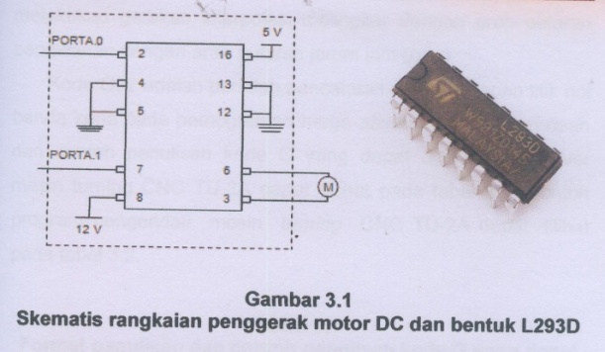
Gambar 4
Skematis rangkaian penggerak motor DC dan bentuk L293D.
Kode program pengendali mesin turning CNC TU-2A yang sudah dibuat sebelumnya adalah menerjemahkan beberapa kode G menjadi gerakan pahat. Kode G yang dibuat sebelumnya dapat menggerakan pahat dalam arah sumbu x dan sumbu z. Beberapa kode G yang sudah dibuat adalah G92, G00, G01, G02 dan G03.

G00 merupakan instruksi untuk mengerakan sumbu utama (pisau/pahat) untuk melakukan gerakan cepat. Kode ini digunakan bila pahat/ pisau tidak melakukan pemakanan / pemotongan pada benda kerja. Lintasan kode G00 berupa garis lurus. Kode G01 merupakan instruksi untuk melakukan gerakan pemakanan lurus dengan kecepatan pemakanan/ pemotongan dapat diubah-ubah sesuai feeding yang ditentukan.

Kode G02 merupakan instruksi untuk melakukan gerakan interpolasi melingkar dengan arah putaran searah dengan arah putaran jarum jam (cw). Kode G03 merupakan instruksi untuk melakukan gerakan interpolasi melingkar dengan arah putaran berlawanan denagn arah putaran jarum jam (ccw).

Kode G92 adalah perintah pencatatan dan penetapan titik nol benda kerja pada pemrograman harga absolute. Format penulisan dan contoh penulisan kode G yang dapat dibaca oleh driver mesin turning CNC TU-2A dapat dilihat pada tabel 1. contoh program pengendali mesin turning CNC TU2A dapat dilihat pada tabel 2.
Table 1
Format penulisan dan contoh penulisan kode G yang dapat dibaca oleh driver mesin turning CNC TU-2A

Kode | Format penulisan | Contoh penulisan
G92 | G92X±aZ±b | G92X30Z20
G00 | G00X±aZ±b | G00X30Z20
G01 | G01X±aZ±bRcFd | G01X40Z35F80
G02 | G02X±aZ±bRcFd | G02X20Z30F10
G03 | G03X±aZ±bRcFd | G03X40Z30F20

Tabel 2
Contoh program pengendali mesin turning CNC TU-2A
G92X4Z5
G00X29Z1
G001X29Z-45F10
G00X30Z1
G00X28Z1
G01X28Z-45F10
G00X30Z1
G00X27Z1
G01X27XZ-28F10
G03X28Z-28.5R0.5F10

3.2. Cara mendapatkan Harga Kompensasi Pahat
Kompensasi pahat adalah jarak antara ujung pahat utama dengan pahat pengganti dalam arah sumbu x dan sumbu z. kompensasi pahat dapat dicari dengan bantuan perkakas optic penyetel pahat. Skematis kompensasi pahat dapat dilihat pada gambar 5.
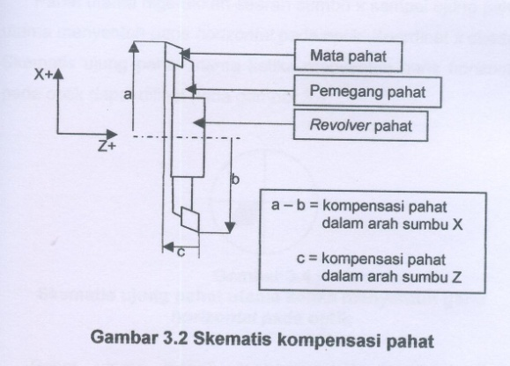
Gambar 5

Skematis kompensasi pahat
Harga kompensasi pahat dicari dengan cara menggerakan pahat utama searah sumbu z sampai ujung pahat menyentuh garis vertical pada optic. Koordinat z direset. Skematis ujung pahat utama ketika menyentuh garis vertikal pada optic dapat dilihat pada gambar 6.
Gambar 6
Skematis ujung pahat utama ketika menyentuh garis vertikal pada optik.

Pahat utama digerakan searah sumbu xsampai ujunggg pahat utama menyentuh garis horizontal pada optic. Koordinat x direset. Skematis ujung pahat utama ketika menyentuh garis horizontal pada optic dilihat pada gambar 7
Gambar 7
Skematis ujung pahat utama ketika menyentuh garis horizontal pada optik.
Pahat utama diganti dengan pahat pengganti. Pahat pengganti digerakan sampai ujung pahat pengganti menyentuh garis vertikal dan garis horizontal pada optik. Koordinat x yang ada pada textbox 3 merupakan harga kompensasi pahat dalam arah sumbu x. koordinat zyang ada pada textbox 4 merupakan harga kompensasi pahat pengganti dalam arah sumbu zzz. Skematis ujung pahat pengganti ketika menyentuhh garis vertical dan garis horizontal pada optic dapat pada 8.
Gambar 8
Skematis ujung pahat pengganti ketika menyentuh garis vertikal dan horizontal pada optik.

3.3 Cara menerjemahkan Kode G yang sudah dibuat
Data yang dikirim oleh oleh komputer ke mikrokontroler untuk setiap kode G pada hakikatnya berupa tiga data. Tiga data yang dikirim meliputi perpindahan pahat dalam arah sumbu x, perpindahan pahat dalam arah sumbu z, dan kecepatan perpindahan pahat. Tiga data tersebut tidak dapat langsung dikirim secara serial ke mikrokontroler karena keterbatasan mikrokontroler. Mikrokontroler hanya dapat menerima data yang dikirim secara serial yang nilai maksimunya 255.

Perpindahan pahat dalam arah sumbu x dapat bergerak ke arah sumbu x positif atai sumbu x negative. Untuk menyatakan arah perpindahan pahat diperlukan data mewakili arah perpindahan pahat. Data yang mewakili perpindahan pahat dinyatakan dengan data a1. Jika perpindahan pahat kea rah sumbu xpositif maka data a1 diberi nilai 1. Jika perpindahan pahat kea rah sumbu x negative maka data a1 diberi nilai 2.

Karena nilai maksimum data yang dikirim secara serial adalah 255, perpindahan pahat dalam arah sumbu x perlu dinyatakan sebagai kelipatan 255 dan sisa bagi 255. Data yang mewakili perpindahan pahat dinyatakan sebagai data a2 dan data a3. Data a2 berisi kelipatan 255. Data a3 berisi sisa bagi kelipatan 255.

Perpindahan pahat dalam arah sumbu z dapat bergerak kearah sumbu z positif atau sumbu z negative. Untuk menyatakan arah perpindahan pahat diperlukan data mewakili arah perpindahan pahat. Data yang mewakili perpindahan pahat dinyatakan dengan data a5. Jika perpindahan pahat kea rah sumbu z positif maka data a5 diberi nilai 1. Jika perpindahan pahat kea rah sumbu z negative maka data a5 diberi nilai 2.
Karena nilai maksimum data yang dikirim secara serial adalah 255, perpindahan pahat dalam arah sumbu z perlu dinyatakan sebagai kelipatan 255 dan sisa bagi 255. Data yang mewakili perpindahan pahat dinyatakan sebagai data a6 dan data a7. Data a6 berisi kelipatan 255. Data a7 berisi sisa bagi kelipatan 255.

Kecepatan perpindahan pahat perlu diuraikan menjadi kecepatan perpindahan pahat dalam arah sumbu x dan kecepatan dalam arah sumbu z. data yang mewakili kecepatan dalam arah sumbu x adalah data a4. Data yang mewakili kecepatan perpindahan pahat dalam arah sumbu z adalah a8.

Data a1,a2,a3,a4,a5,a6,a7 dan a8 dikirim oleh komputer ke 2 mikrokontroler. Data a1,a2,a3 dan a4 diterima oleh mikrokontroler x. data a5,a6,a7 dan a8 diterima oleh mikrokontroler z.

3.4 Cara menrjemahkan Kode M06
Pengiriman data untuk rangkaian penggerak mesin turning CNC TU-2A yang dibuat sebelumnya hanya mengirim data perintah untuk perpindahan pahat. Data tersebut adalah data a1, a2, a3, a4, a5, a6, a7 dan a8. Data a1, a2, a3 dan a4 mewakili data untuk koordinat x. data a5, a6, a7 dan a8 mewakili data untuk koordinat z
Pada proses produksi perintah proses bukan merupakan perpindahan pahat saja. Salah satu perintah proses untuk menunjang proses produksi dengan menggunakan mesin turning CNC TU-2A adalahpenggantian pahat.
Penambahan perintah penggantian pahat pada proses pengiriman data memerlukan data tambahan yang mewakili jenis perintah proses. Data yang mewakili jenis perintah proses adalah data a1.
Data yang dikirim oleh komputer ke mikrokontroler jadi Sembilan data. Sembilan data tersebut adalah data a1, a2, a3, a4, a5, a6, a7, a8 dan a9. Data a1, a2, a3, a4 dan a5 dikirim oleh komputer dan diterima oleh mikrokontroler x. data a1, a6, a7, a8 dan a9 dikirim oleh komputer dan diterima oleh mikrokontroler z.
Jika data a1 bukan nol maka jenis perintah yang dikirim adalah perintah penggantian pahat. Data a1 dijadikan jumlah penggantian pahat yang akan dieksekusi. Data a2, a3, a4 dan a5 mewakili data untuk konspensasi pahat dalam arah sumbu x. data a6, a7, a8 dan a9 mewakili data intuk konpensasi pahat dalam arah sumbu z.

3.5 Pengujian Program
Pengujian program bertujuan untuk mengetahui apakah program yang dibuat dapat diterjemahkan oleh driver mesin turning CNC TU-2A yang telah dibuat sebelumnya. Pengujian program tidak hanya menerjemahkan kode M06 menjadi penggantian pahat, tetapi melibatkan beberapa kode G yang telah dibuat sebelumnya.

Pengujian program dilakukan dengan cara membuat benda yang dalam proses pembuatannya melibatkan dua mata pahat (pahat kanan dan pahat kiri) dan beberapa kode G yang telah diterjemahkan sebelumnya. Benda yang direncanakan dapat dilihat pada Gambar 9.
Gambar 9
Benda yang direncanakan

Material benda yang akan dibuat untuk pengujian adalah alumunium. Panjang benda untuk pengujian adalah 65 mm dan diameter benda 30mm. material pahat utama dan pahat pengganti yang digunakan pada pengujian adalah karbida. Kompensasi pahat utama terhadap pahat pengganti dalam arah sumbu x adalah 0.2 mm. kompensasi pahat utama terhadap pahat pengganti dalam arah sumbuz adalah 16 mm. kecepatan makan benda terhadap pahat adalah 10 mm/menit. Kedalaman potong pahat terhadap benda sebesar 0.5 mm. dimensi benda kerja awal dapat dilihat pada gambar 10. Format penulisan kode untuk proses penggantian pahat adalah MO6X+ aZ+bTc
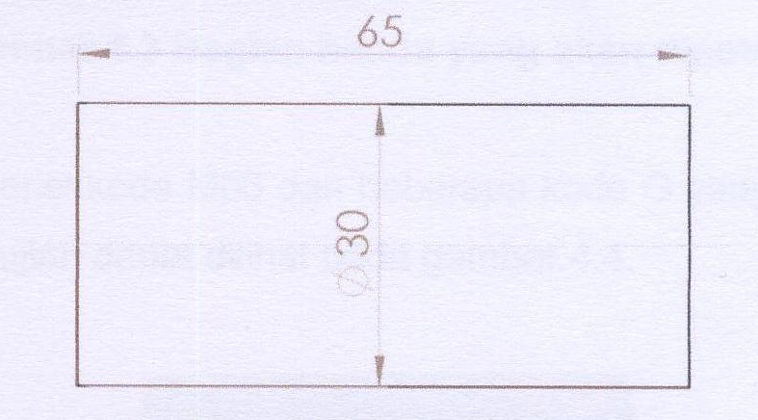
Gambar 10
Benda kerja awal

Rencana proses pengerjaan untuk benda dibagi dua. Pada proses yang pertama, bagian benda kerja yang dipotong adalah bagian benda yang diarsir biru. Pada proses yang kedua, bagian benda yang dipotong adalah bagian benda yang diarsir merah. Bagian benda yang akan dipotong dapat dilihat pada Gambar 11.
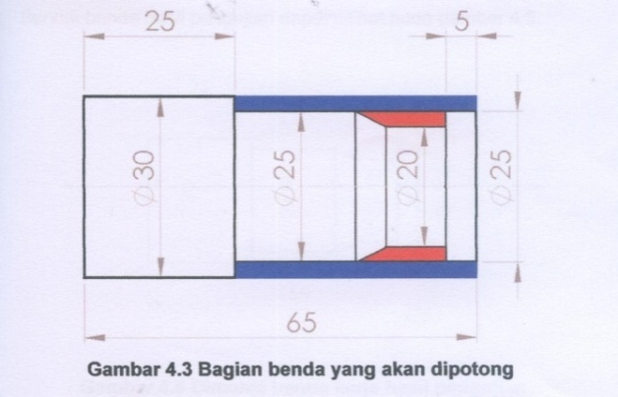
Gambar 11
Bagian benda yang akan dipotong

Bagian benda yang diarsir biru diputong dengan menggunakan pahat kanan. Benda yang diarsir merah dipotong dengan menggunakan pahat kiri.
File yang berisi kode M06 dan beberapa kode G yang digunakan untuk pengujian dapat dilihat pada Gambar 12.

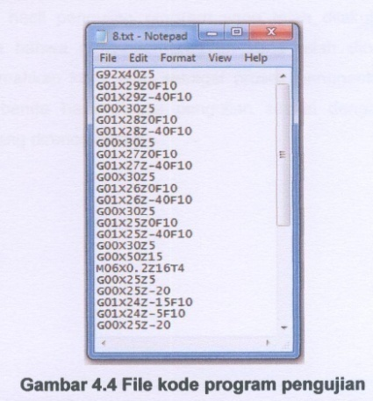
Gambar 12
File kode program pengujian

Bentuk benda hasil pengujian dapat dilihat pada Gambar 13.
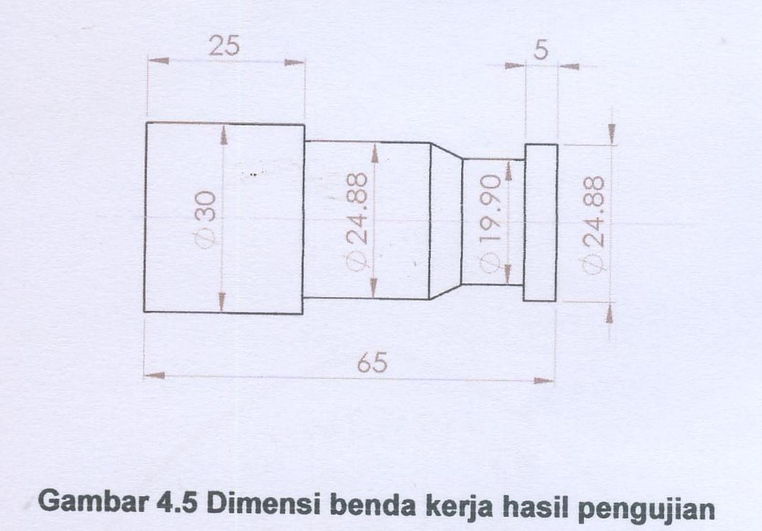
Gambar 13
Dimensi benda kerja hasil pengujian.

3.7 Analisa
Dari hasil pengujian program yang telah dilakukan dapat dianalisa bahwa pengujian program yang telah dibuat dapat menerjemahkan kode M06 sebagai proses penggantian pahat. Bentuk benda hasil proses pengujian sesuai dengan bentuk benda yang direncanakan.

- KESIMPULAN
Setelah dilakukan pembuatan program, pengujian program dan analisa hasil pengujian, dapat disimpulkan bahwa kode M06 dapat diterjemahkan oleh rangkaian penggerak mesin turning CNC TU-2A menjadi proses mekanisme penggantian pahat dengan cara:
- Menambahkan data pengiriman dari komputer ke mikrokontroler,
- Menambahkan fungsi mikrokontroler z yang dapat menerima data dari mikrokontroler x

- DAFTAR RUJUKAN
[1] Subagjo, Dalmasius ganjar, ST., Teknik Pemrograman CNC Bubut dan Frais. LIPPI, Jakarta. 2008.
[3] Octavhiana, Krisna D., Cepat Mahir Visual Basic 6.0, Ilmu Komputer.com, 2003 Informatika, bandung, 2008
[2] Joni, I Made & Rahrdjo, Budi, Pemrograman C dan Implementasinya edisi 2, Informatika, Bandung, 2008.
[4] Amri, M. Choirul, Cepat Mahir Visual Basic, Ilmu Komputer.com, 2003.

*) rachmad_hartono@yahoo.com ^{**)} Alumni Prodi Teknik Mesin FT-Unpas

